 | Opret Opfølgning ekstern borger udfører
Fase | Kommentar | Tast
Søg borger frem | I søgefeltet i øverste venstre hjørne indtastes navn eller cpr.nr. på borger | 
Find relevant overblik | Find overblikket ”Indsatsplan og dokumentation - xxx”
Opret opfølgning | I overblikskassen VUM 2.0 Opfølgning klik på det grønne + Vælg ”Tilføj VUM 2.0 – FFB element” og vælg ”Opfølgning” | 
Lav opgave til udfører | Vælg det eller de indsatsmål, der skal indgå i opfølgningen:  Klik på ”Generér opfølgning” i nederste højre hjørne  Placering: Placering: ”Udfører – Botilbud i almindelighed” eller ”Udfører – Beskyttet beskæftigelse….”  Udfyld myndighedsorganisation = egen afdeling og ansvarlig for opfølgning  Klik på ”Gem som kladde nu”  Nu åbner billedet til automatisk oprettelse af en opgave  Udfyld ansvarlig organisation og ansvarlig (bruger)  Udfyld med frist for opgaven, hvornår skal du senest skal have opfølgningen klar til opfølgningsmøde | 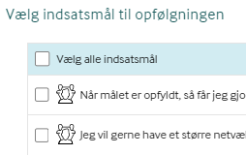  Medtages i EVA (Egen Virtuel A    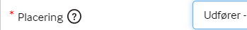  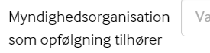  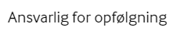  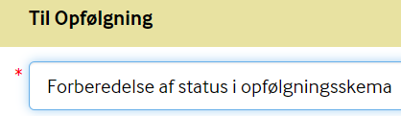  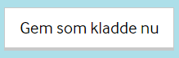
Udfyld opfølgning | Færdiggør opfølgningen når mødet afholdes.  Skemaet skal låses efter færdiggørelse

